Họ và tên: Thái Bảo Trung

MSSV: 20204858

Mã lớp: 141337

Link github: https://github.com/thaibaotrung/Lap_trinh_mang/tree/main/Bai_tap_08_05

Bài 1:

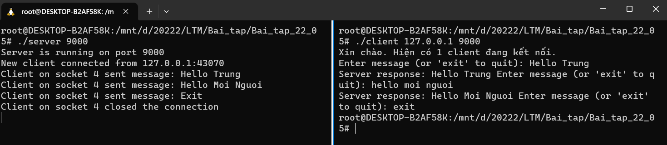

Bài 2:

